Практическая работа 2. «Работа с панелью инструментов. Инструменты рисования»

Задание 1. Использование инструментов
Создайте новый файл Файл/Создать. Задайте размер изображения 420х300, цвет фона - белый.
Инициалы  - Выберите инструмент .  - Выберите форму кисти, например Diagonal Star (25).  - Выберите цвет.  - Создайте изображение, содержащее название программы в которой вы работаете. При необходимости воспользуйтесь инструментом .  - Сохраните полученное изображение в собственной папке с расширением jpg. | 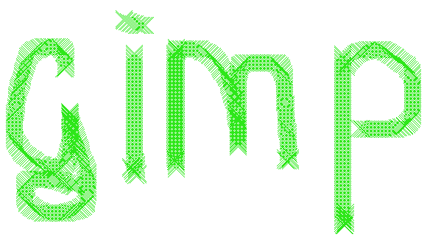

Задание 2. Использование инструментов 
Создайте новый файл Файл/Создать. Задайте размер изображения 420х300, цвет фона - белый.
Создание произвольного рисунка  - Выберите инструмент или .  - Используя различные формы и размеры кистей, а также меняя значении непрозрачности создайте рисунок, например такой. При необходимости воспользуйтесь инструментом .  - Сохраните полученное изображение в собственной папке с расширением jpg. | 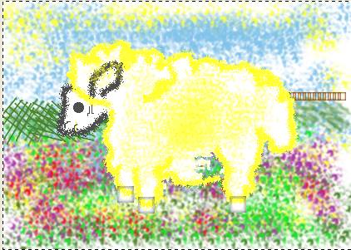

Задание 3. Использование инструмента
Создайте новый файл Файл/Создать. Задайте размер изображения 420х300, цвет фона - белый.
Создайте рисунок  - Залейте небо. Для этого выберите инструмент .  - Выберите голубой цвет, установите свойства инструмента - вид градиент Основной в фоновый, форма градиента линейный.  - Проведите мышкой через все изображение.  - Нарисуйте коробку с подарками Выберите инструмент, выделите прямоугольник.  - Раскрасьте коробку с подарками. Для этого выберите инструмент . Задайте вид (например) и форму градиента, например Pastels, Квадратный. Проведите мышкой внутри выделенной области.  - Нарисуйте бант. Выберите инструмент . Выделите область произвольной формы.  - Раскрасьте бант. Выберите инструмент . Задайте вид и форму градиента (например, Abstract1, По форме (ямочкой)). Проведите мышкой внутри выделенной области. С помощью инструмента кисть нарисуйте нитки  - Нарисуйте воздушные шары, используя инструменты и , выбирая различные виды и формы градиента. С помощью инструмента нарисуйте нитки.  - Сохраните полученное изображение в собственной папке с расширением jpg. | 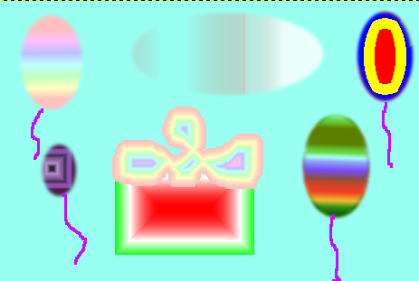

Задание 4. Использование кисти, определенной пользователем

Откройте файл 2.4.jpg.

Пейзаж  - Дополните пейзаж деталями (травинка), используя созданную кисть (см. Создание кисти).  - Сохраните полученное изображение в собственной папке с расширением jpg.  Создание кисти с помощью карандаша  - Создайте новое изображение.  - Задайте размер изображения 50х50, цвет фона - прозрачный.  - Нарисуйте шаблон кисти.  - Выполните команду Скрипт-Фу/Выделение/ В кисть.  - Задайте имя кисти. Нажмите ОК. Новая кисть появится на панели Кисти.  - Закройте документ.  - При использовании созданной кисти, в свойствах кисти выбирайте использование цвета из градиента (для использования цветной кисти, предварительно выбрав цвет переднего плана или цветной градиент) | 